Götlunda cementvarufabrik AB
Produktblad cbf brunnsring B10041 1000x400 mm
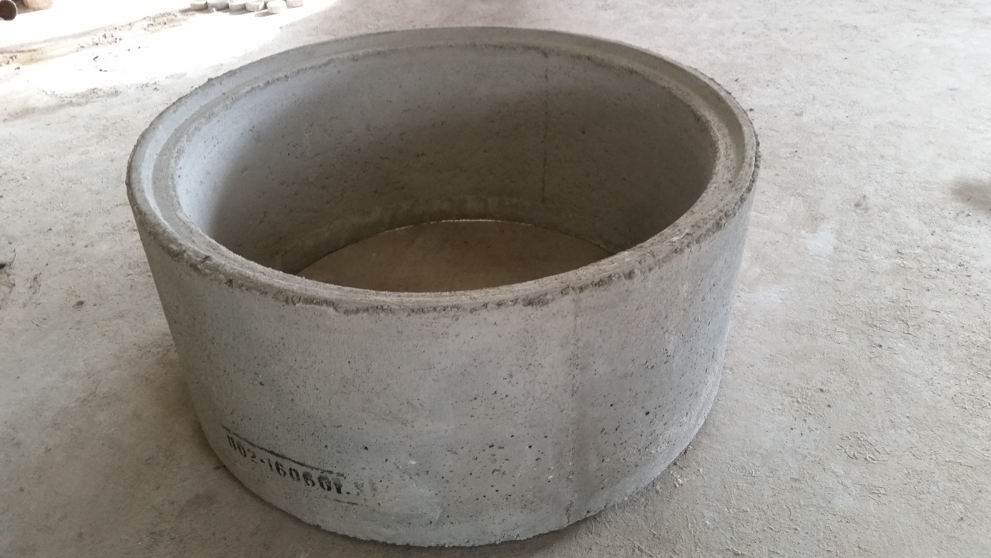
Ytterdiameter 1150 mm
Innerdiameter 1000 mm
Godstjocklek 75 mm
Vikt 247 kg
Betongbrunn spräckhållfasthet minst 2,7 MPa

Mellandel finns i höjderna 200,300,400,600,1000 mm

Götlunda cementvarufabrik AB Lunger S. 150 732 98 ARBOGA
Tel. 058953030

